ФНС напоминает о возможности участия граждан в контроле за соблюдением законодательсвта о применении контрольно-кассовой техники
22.03.2021
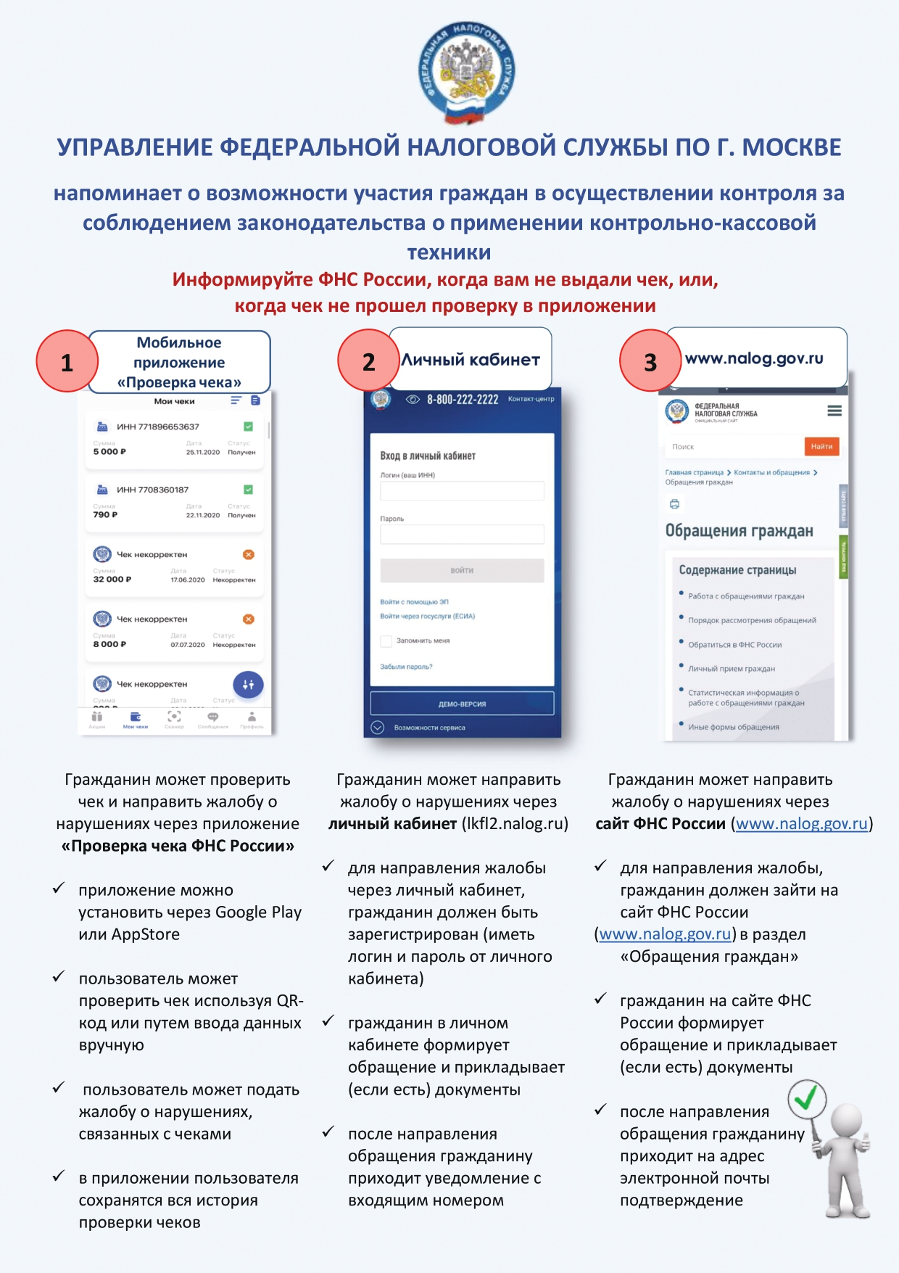

Адрес страницы: http://zao.mos.ru/information-for-citizens-new/detail/9804228.html
Префектура Западного административного округа города Москвы

